PARAMO DE SANTURBÁN

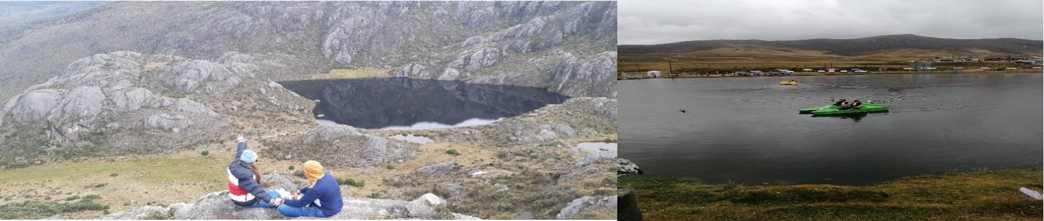

El páramo de Santurbán es una de las maravillas naturales de Santander y está ubicado a tan sólo 72 kilómetros de Bucaramanga. El páramo de Santurbán te permitirá el contacto directo con la naturaleza durante una caminata de 40 minutos para llegar a la Laguna Negra. Después, conocerás Refugio Piedra Parada donde vas a encontrar la amalgama perfecta entre la tranquilidad de los entornos naturales y la paz que brinda un encuentro contigo mismo y el medio ambiente.

EL PLAN INCLUYE
- Transporte desde Bucaramanga, ida y regreso
- Guía turístico
- Asistencia Médica
- (1) Desayuno
- (1) Almuerzo
- Actividades (Pesca deportiva, bicicletas, botes) Visita al complejo Lagunar del Páramo de Santurban Recorridos

NO INCLUYE: Gastos no especificados en el programa

RECOMENDACIÓN: Llevar Bloqueador solar – Hidratación

INVERSION POR PERSONA
Adulto | Niños  de 5 – 10 años
$230.000 | $210.000

**Tarifas sujetas a disponibilidad y cambios sin previo aviso**

